【00662 與 QQQ 績效 問題 】
這個問題我們已經回覆好多次了，你只要自己拉個圖看一下就知道。

00662過去一開始發行績效不好，是因為基金市值比較小，又要多一部分的資金去做期貨避險，所以效率比較低，現在基金市值已經很大了，所以交易量和期貨避險的部位就相對小，所以效率就更好了，以下是這兩年的績效，你要選哪一個不要聽外面的人胡說八道，外面都是妖魔鬼怪，或是為了證明他過去所說的是正確的，只好抓一些資料來證實，當一個人手上是垂直的時候他所看到的都是釘子，他總要找釘子來盯，他腦袋已經固定認為00662有問題，所以他就找一些資訊來證實對他有利的資訊，對他不利的資訊，他就不用。不懂裝懂不要理會他們就好。不是外面的所有資訊都是正確的，你沒有經過自己思考的資訊都是垃圾你要能夠證明真假才能相信。

複委托的缺點就是你無法質押，你要被扣最低稅負制，如果你資產越來越高之後你可能需要繳20%海外所得稅。還有你台幣美金的兌換，沒有像金融資產00662那麼有效率，你要繳匯率轉換跟手續費等等。

你們完全不了解00662其實沒有什麼追蹤誤差，你看看下面的績效比較表就好了，一開始00662有比較大的最終誤差是因為是指小他需要做期貨的操作部位比例相對的大，所以現在的市值大了，所以他期貨避險部位就相對總資產就小，所以效率已經非常的高，你看一下的績效比較圖就知道了。

這問題在我們影片已經談過很多次我不想再談了！

很簡單自己比較一下績效就知道了！

一開始00662市值小比較沒效率。這文章作者完全無知，讀者大多是鸚鵡。

這是過去我做得比較績效圖，我不想再做一次：你的耐性我一個字也沒看，浪費時間！自己簡單做個比較就很明白了，不用在那邊爭辯！
00662 和. QQQ 三年績效比較.PNG

https://drive.google.com/file/d/1AsZq3SnPI1HjkM4b9k769davgDTi1Uqr/view?usp=drivesdk (https://drive.google.com/file/d/1AsZq3SnPI1HjkM4b9k769davgDTi1Uqr/view?usp=drivesdk)

剛剛抓的數據。凡是自己驗證，不要當鸚鵡。
2 years 00662.TW (http://00662.tw/) Interactive Stock Chart Fubon NASDAQ-100 Index ETF Stock - Yahoo Finance.jpeg

https://drive.google.com/file/d/11vPRx_6gegVazXxSt-rCB--L8ErrY1KC/view?usp=drivesdk (https://drive.google.com/file/d/11vPRx_6gegVazXxSt-rCB--L8ErrY1KC/view?usp=drivesdk)

3years 00662.TW (http://00662.tw/) Interactive Stock Chart Fubon NASDAQ-10
0 Index ETF Stock - Yahoo Finance.jpeg

https://drive.google.com/file/d/1KjjFQr3TrjfVBvo423I9T-TEtnhA2Ame/view?usp=drivesdk (https://drive.google.com/file/d/1KjjFQr3TrjfVBvo423I9T-TEtnhA2Ame/view?usp=drivesdk)

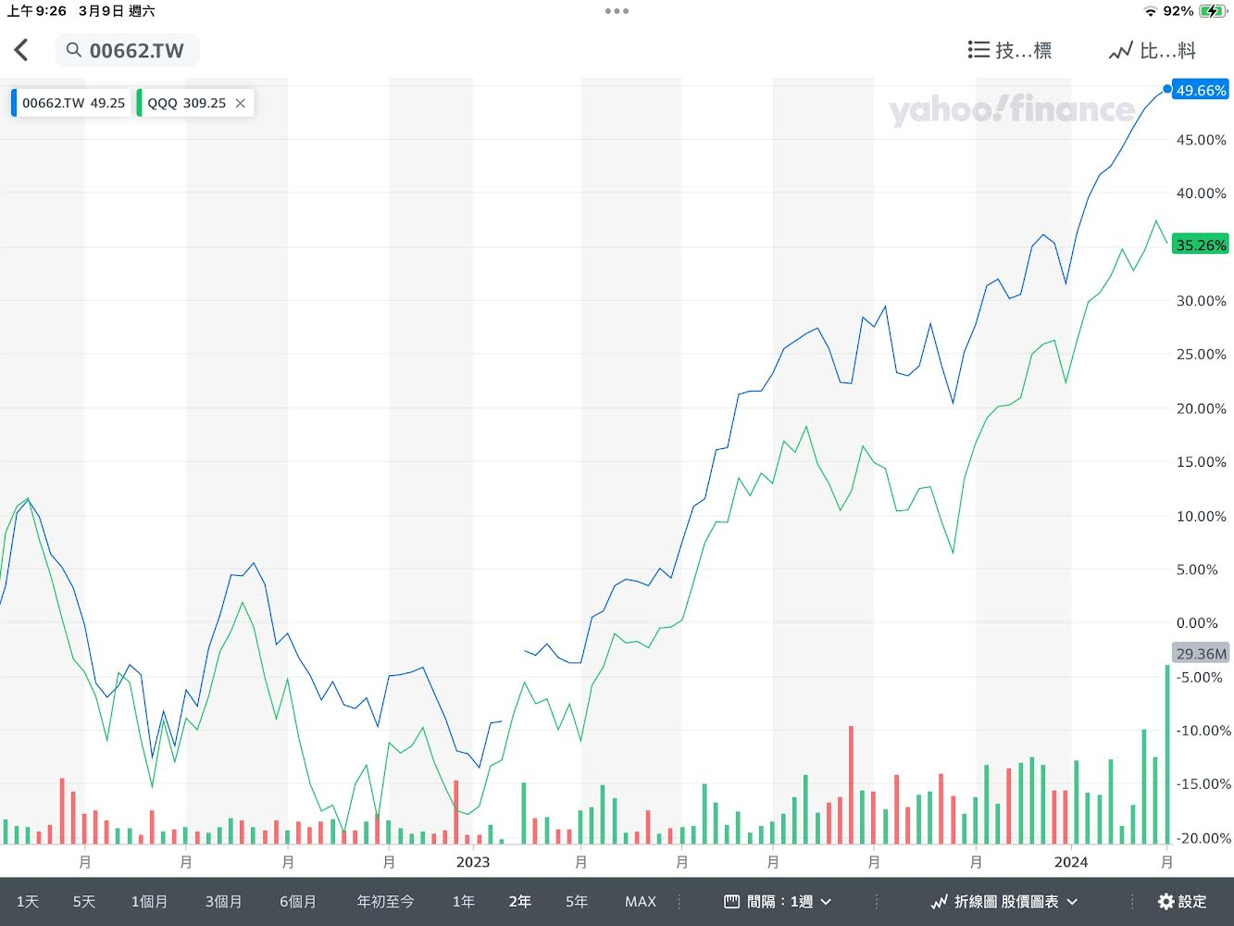

免責宣告
所有的email 影片內容與回覆資訊僅供參考，我不是專業的投資顧問，也不是專業的稅務人員，所有資訊僅是個人經驗分享，投資須謹慎，投資和任何決定與行動都要自行負責。

撰稿：James 。

